
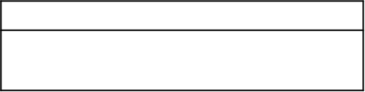
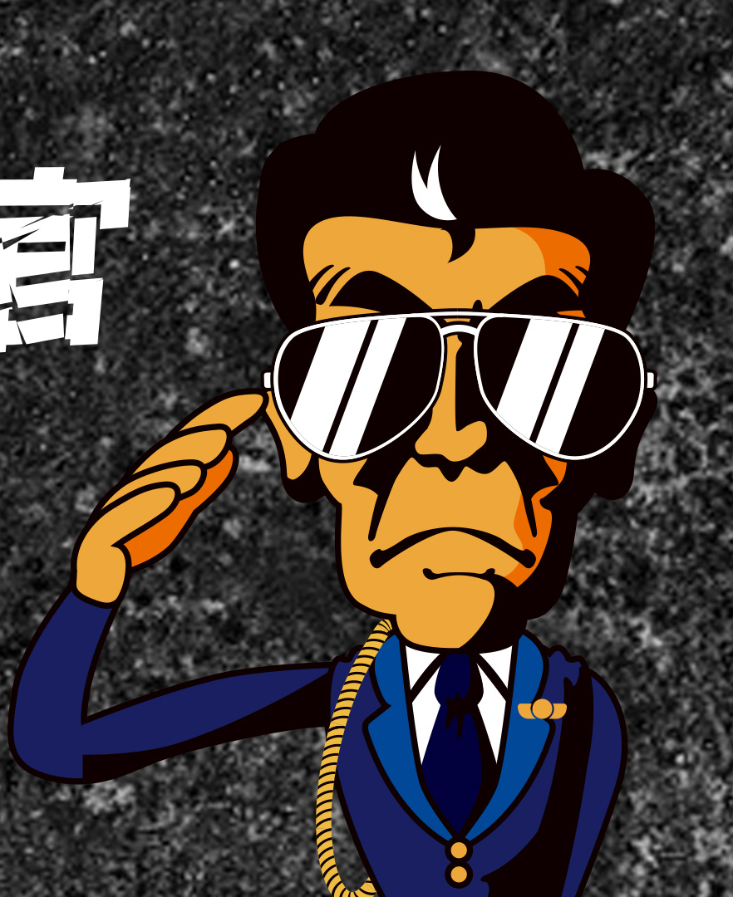

休日は双眼鏡と自作のおにぎりを手にビュースポット巡りをしています。
特技は500mlの炭酸を飲んだ後、げっぷをせずにビュースポットおおさか全箇所の名前を正確に言うことです。
子どもの頃から各所の景観を描き溜めてきたスケッチブックは、友だちや同僚には決して見せない、私だけの宝物です。
趣味・特技
大阪の景観の美しさに心を奪われた両親とともに関東の都市部より移住してきました。美しい景色を見ることが大好きです。
荒くれ者の風貌をしていますが、正義感は人一倍で、涙もろい一面もあります。
サングラスを常に着用していますが、人前で泣くことに抵抗があるため、カモフラージュとして着用しています。どのようなシチュエーションでも泣くときは無防備（脱力・棒立ち・アゴが出る）な姿になってしまいます。
自己PR
06-6210-9718
電話
大阪府都市整備部住宅建築局建築環境課
連絡先
1991年６月１日生（満34歳）
男
氏名
※性別
ビュー警官
ふりがな
びゅーけいかん
モットー
景色は嘘をつかない。
履歴書

